四川电信标准版移动销售管理

“易销邦”产品使用手册

二零一三年十一月

目录

1 系统简介 2

1.1 Web系统简介 2

1.2 手机客户端安装说明 3

1.2.1 Android手机 3

1.2.2 iPhone手机 3

1.3 手机客户端简介 4

2 销售数据 4

2.1 应用说明 4

2.2 Web端使用说明 4

2.3 手机客户端使用说明 5

2.3.1 渠道经理销量 5

2.3.2 代理商销量 6

2.3.3 实时销量 6

3 巡一巡 8

3.1 应用说明 8

3.1.1 Web端使用说明 8

3.1.2 手机端使用说明 9

4 日程管理 9

4.1 应用说明 9

4.2 Web端使用说明 10

4.2.1 新建日程 10

4.2.2 修改、删除日程 10

4.2.3 完成日程 10

4.3 手机客户端使用说明 10

4.3.1 新增日程 10

4.3.2 修改日程 11

4.3.3 完成日程 11

5 扫一扫 11

5.1 应用说明 11

5.2 手机客户端使用说明 11

6 销售政策 12

6.1 应用说明 12

6.2 web端使用说明 13

6.3 手机客户端使用说明 13

7 后台管理 14

7.1 应用说明 14

7.2 用户管理 14

7.2.1 新增用户 14

7.2.2 用户上下级管理 14

7.3 销售品管理 15

7.4 组织机构管理 15

7.4.1 新增区域 15

7.4.2 新增用户 15

# 系统简介

## Web系统简介

您可以通过电脑登录“易销邦”的网络 访问地址，通过该地址可以进入“易销邦”系统登录页。

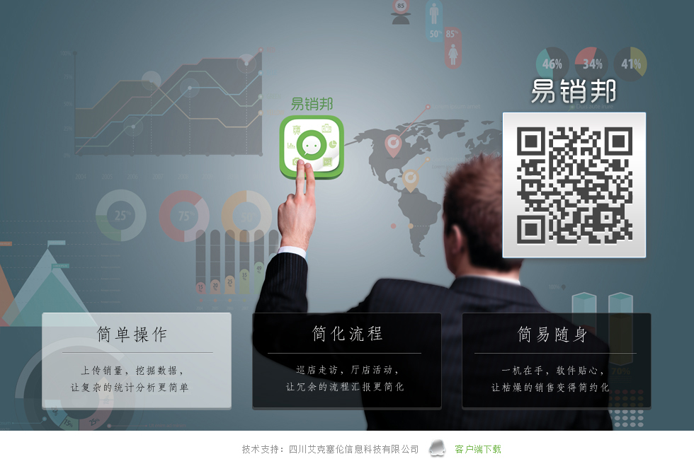

用户通过手机端上的“扫一扫”功能，扫描后台二维码即可进入系统。

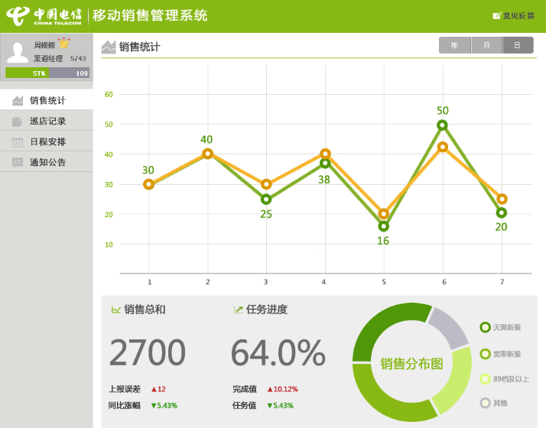

系统主界面分三大部分，最上方的系统logo区，左侧的个人信息和菜单区，右侧的信息展示区。

## 手机客户端安装说明

### Android手机

方法一、在电脑登陆首页 ，点击客户端图标进行下载，下载到电脑后，将安装包通过数据线上传至手机或SD卡，双击安装包，选择安装即可。

方法二、管理员用户设置账号以后，通过后台操作发送短信至用户手机，手机上显示下载地址及用户帐号密码。



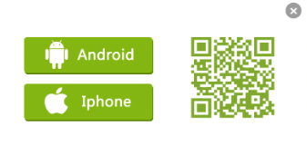

### iPhone手机

申明：

仅支持固件版本4.3.5以上机型。

通过苹果app store平台安装

在iPhone手机上通过app store搜索“易销邦”，找到对应程序，即可进行安装使用。

## 手机客户端简介

您可以通过WEB端页面下方的下载链接，获取对应手机系统的“易销邦”客户端，安装完成后，点击运行客户端，在登录界面输入用户名和密码，进入手机客户端主界面。

 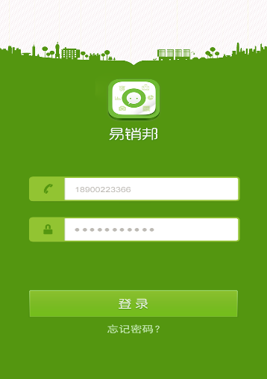

# 销售数据

## 应用说明

电信领导、渠道管理员、渠道经理、代理商，在工作中通过“易销邦”，随时随地上报或者查看系统与实时的销售数据。

## Web端使用说明

在左侧菜单栏中点击【销售数据】按钮，可查看用户管辖区域下的销售情况（包括实时数据与系统数据的折线趋势图；根据上图的销售对比数据，如上报误差、同期对比的涨幅和产品销售比例；渠道经理人员销售排名和详情）

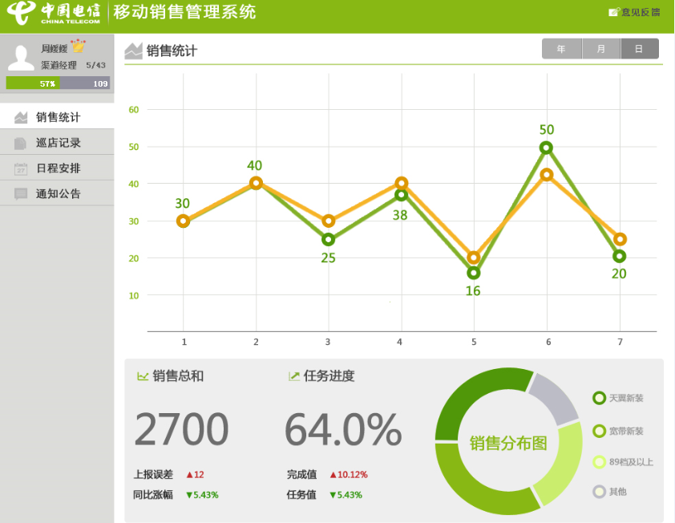

根据选择右上方的计算周期（本年/本周）生成管辖下销售数据的折线图，图表右方显示实时和系统数据误差值，下方展示计算周期内的销售状况（前三位的销售品）和销售总量。

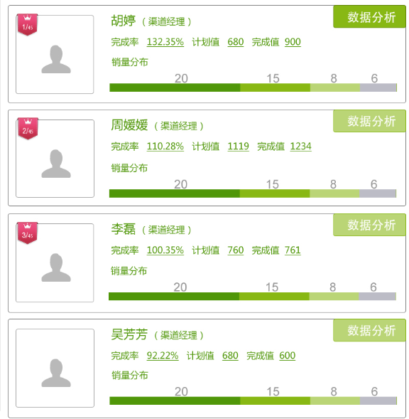 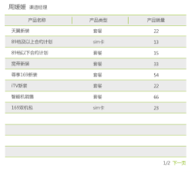

展示用户次级的销售排名（领导显示全市渠道经理排名、渠道主管显示管理区域下渠道经理排名），点击头像框，进入销售数据详细列表，呈现之前所选周期的数据。

数据导出按钮可导出基础数据（'渠道ID'; '厅店'; '业务类型'; '竣工时间'; '业务量'）

## 手机客户端使用说明

### 渠道经理销量

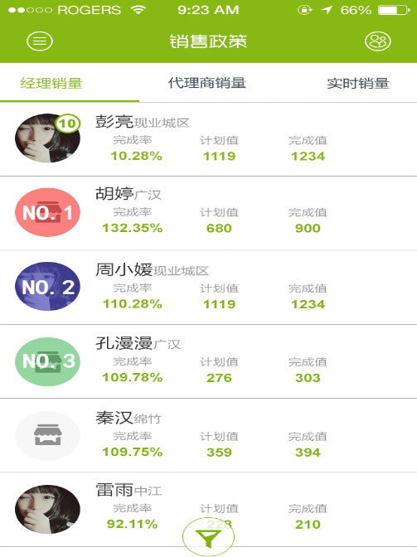 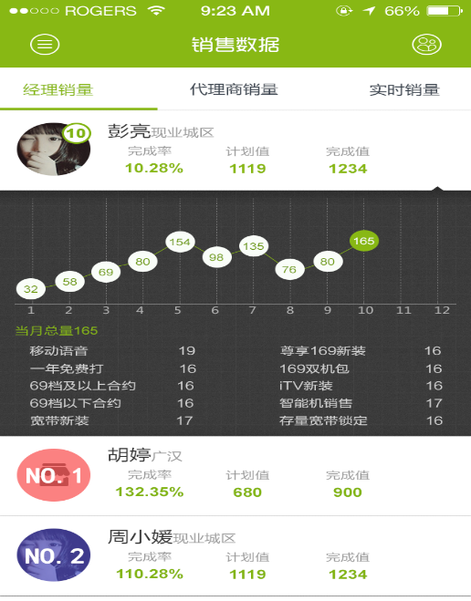

“渠道经理销量”右上方有条件筛选按钮，可筛选区域、产品、计算周期（本周/本年）3个类别，下方显示所有渠道销售的排行列表（头像、姓名、区域、排名、完成量、目标值、进度值）。点击任何渠道经理，下方会跳转到详细销售数据（上方为折线图——系统销售总量：x轴为时间，y轴为数量，下方是具体销售数据——A产品10，B产品 20）

登录角色：

* 领导

点击显示全市的渠道经理系统销量数据列表，点击任何人员进入详情页面。

* 渠道管理员

点击显示全市的渠道经理系统销量数据列表，点击任何人员进入详情页面

* 渠道经理

点击显示全市的渠道经理系统销量数据列表，点击任何人员进入详情页面

### 代理商销量

“代理商销量”右上方有条件筛选按钮，可筛选区域、厅店类型、产品、计算周期（本周/本年）4个类别，下方显示所有代理商销售的排行列表（头像、姓名、区域、排名、完成量、目标值、进度值）。点击任何代理商列表，下方会跳转到详细销售数据（上方为折线图——系统销售总量：x轴为时间，y轴为数量，下方是具体销售数据——A产品10，B产品 20）

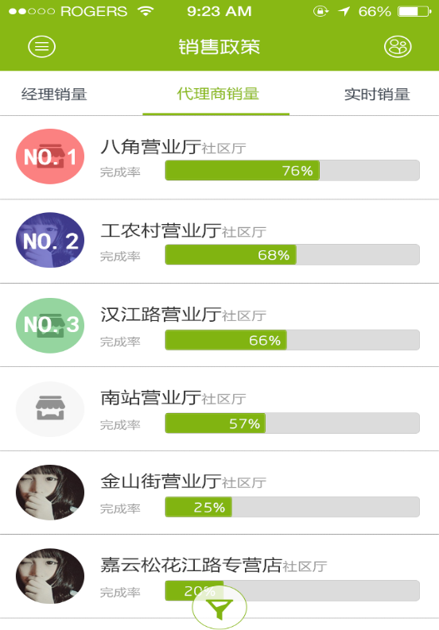

登录角色：

* 领导

点击显示全市的代理商系统销量数据列表，点击任何人员进入详情页面

* 渠道管理员

点击显示管理区域下代理商的系统销量数据列表，点击任何人员进入详情页面

* 渠道经理

点击显示管理区域下代理商的系统销量数据列表，点击任何人员进入详情页面

* 代理商

显示登录者本人的系统销售数据详情页面

### 实时销量

“实时销量”右上方上传按钮，下方显示所有登录者次级实时上报的的销售状况（头像、姓名、区域、排名、销售额总量、时序进度）。当次级未上报完整，登录用户可对未上报人员进行催报提醒，点击催报，系统会发送短信到未上报数据的用户。点击任何用户，下方会跳转到详细销售数据（上方为折线图——系统销售总量：x轴为时间，y轴为数量，下方是具体销售数据——A产品10，B产品 20）

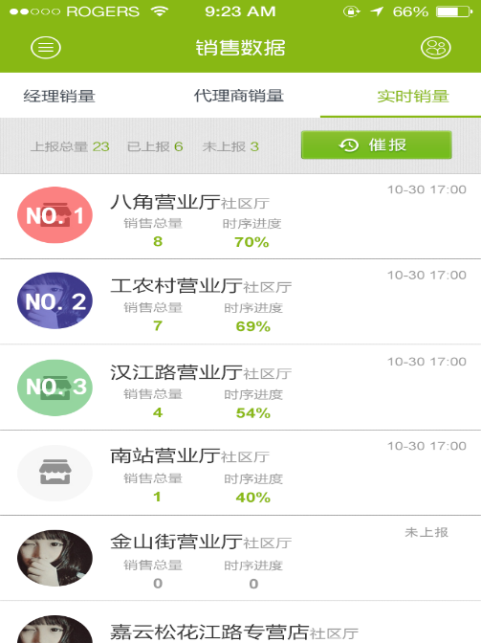 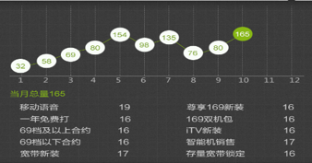

登录角色：

* 领导

显示全市区域实时销售数据，销售总量（计算公式）和号卡时序进度。“催报”功能，提醒下级上报销量

* 渠道管理员

显示渠道经理的实时销售数据，销售总量（计算公式）和号卡时序进度。“上报”，制成短信发送给领导，“催报”功能，提醒下级上报销量。

* 渠道经理

显示管理区域下代理商的实时销量数据，点击进入详情页面。“上报”，制成短信发送给主管，“催报”功能，提醒下级上报销量。

* 代理商

“上报”功能，展现所有产品的列表，代理商填写对应产品的实时销售数据。“上报”，制成短信发送给渠道经理。

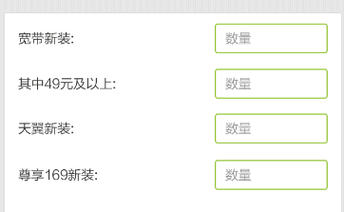

# 巡一巡

## 应用说明

渠道经理记录、查询自己的巡店情况，领导及渠道管理员查询渠道经理的巡店记录。

### Web端使用说明

用户选择计算周期来制成对应的数据表格（周/年周日：周，代表周一至；年，代表1月至12月）。

巡店记录总数（数据来源——后台记录渠道经理巡店的总次数，根据用户管理权限筛选其管辖下的渠道经理巡店次数进行综合）；

巡店店数（数据来源——后台记录渠道经理巡店的名称，根据用户管理权限筛选其管辖下的渠道经理的店名，然后将不同店名之和）；

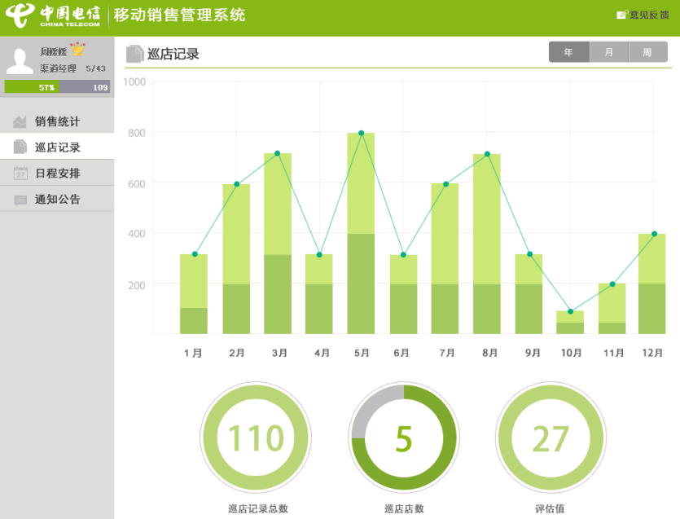

系统评估值，此数据仅供参考，计算公式=销量/（巡店店数*巡店次数）

供参考巡店行为对销量带来的效果，数值越小，则说明巡店过于频繁或者巡店次数过少，厅店销量低；反之，数值越大，巡店次数过少，但销量高。这个数据主要是让前端人员参考巡店与销量的效率关系。

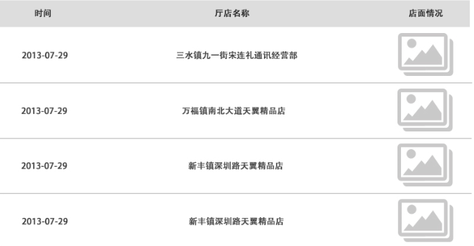

巡店记录列表，显示的结果与上方选择的计算周期一致。登录人根据角色划分查看权限，领导和主管查看管辖渠道经理列表（巡店人、职位、上次巡店时间、上次巡店地点）；渠道经理查看自己的巡店记录（包括巡店时间、巡店地点、店面情况，备注）。

### 手机端使用说明

领导、渠道管理员角色显示的是其管理区域下，所有渠道经理的巡店状态列表，点击可查看巡店的记录（包括巡店时间、定位地点、图片、备注）

渠道经理角色显示其个人的巡店状态列表，点击可查看巡店的记录（包括巡店时间、定位地点、图片、备注），

#### 巡店签到

页面右上方有“新增签到”功能，触摸弹出渠道经理管理的厅店名称，选择巡店厅店后进入签到页面（包括图片、备注、和定位地点），必须添加了图片才可签到。如未拍照无法添加，有功能提示（须添加了图片才可签到）。这是对巡店行为记录、拍照。

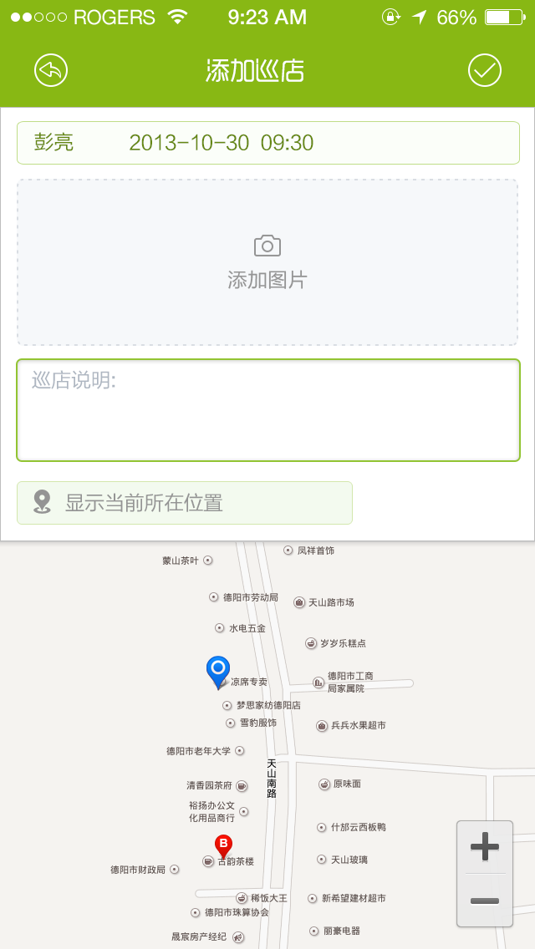 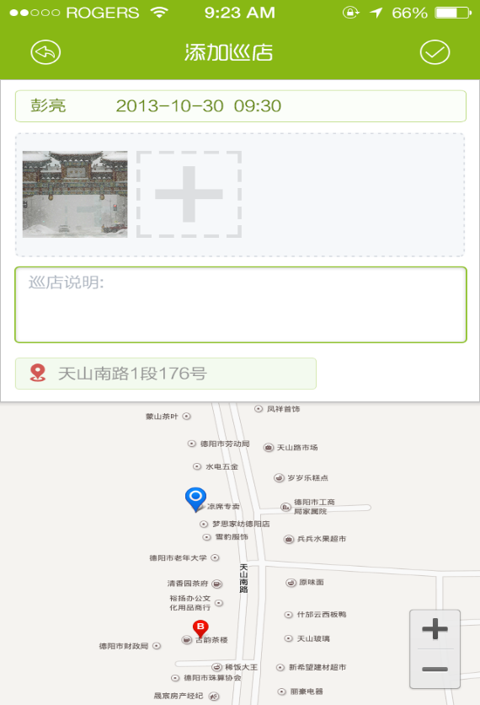

# 日程管理

## 应用说明

用户可将每天的工作日程上传到“易销邦”系统，通过软件提醒自己。除了代理商角色之外，其他角色都可以下派任务给次级用户。

## Web端使用说明

在左侧菜单栏中点击【日程管理】，可以看到日程管理列表——默认当月日历表和当天日程列表；日历表显示当月的有日程的日期和任务条数，下方列表中显示当日日程安排。

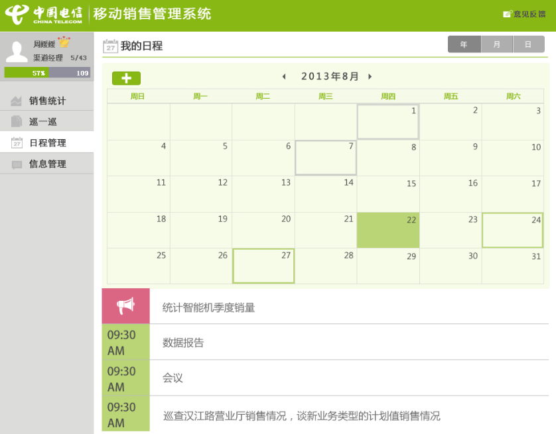

### 新建日程

在日历表点击时间即可新增日程，新增界面提醒默认选中时间，手动录入内容、选择对象。除了代理商外，其他角色都可指派任务给次级用户。

### 修改、删除日程

点击日历或者选择日程列表，即可修改日程信息（用户无法修改、删除上级指派的任务），上级可删除指派给次级的日程。

### 完成日程

当用户选择完成自己的日程后，该日程状态未已完成。

## 手机客户端使用说明

### 新增日程

方法一：用户在日程管理的右上方点击新增按钮，输入提醒时间，内容，选择发布对象，再选择右上角的确定按钮，及添加成功。

方法二：用户选择时间节点，点击日历下方的新增框，即可添加。

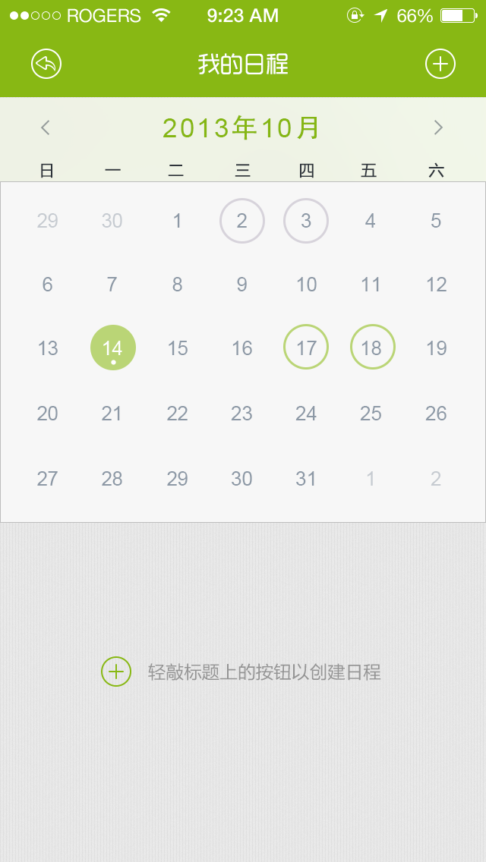 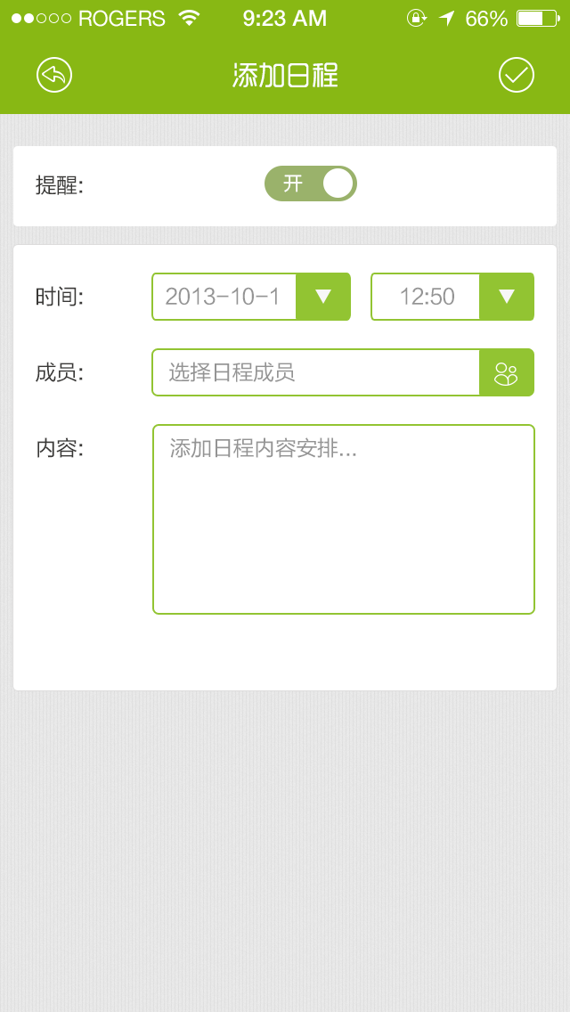

### 修改日程

选择列表中的日程，进行修改编辑。

### 完成日程

登录用户完成待办事项后，在日程状态中选择完成按钮，该条日程即显示完成状态。

# 扫一扫

## 应用说明

在易销邦中，功能栏里增加了“扫一扫”功能。该功能用于扫描登录Web端后台。

## 手机客户端使用说明

打开扫描功能，对准web端登录界面的二维码，扫描后即可登录后台。

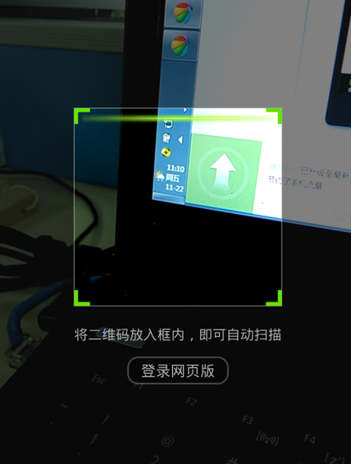



# 销售政策

## 应用说明

电信对内、外宣传业务的展示窗口，业务政策可分享至微信，微博等其他平台。

## web端使用说明

点击信息管理，选择销售政策子栏目，编辑发布内容（主题、图片、时效时间、内容）。政策发布后可在下方的内容列表中查询、修改。

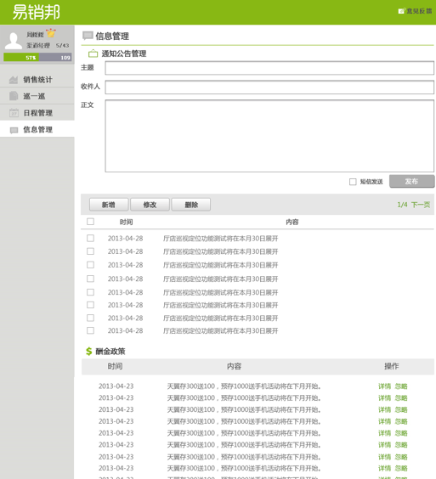

## 手机客户端使用说明

即信息浏览，登录用户都可查看，该栏目涵盖所有销售政策（展示图片），该功能有搜索引擎，用户可查询关键字，搜索历史销售政策。有效政策和失效政策有颜色或者字体的区别。销售政策详情拥有浏览状态——多少人阅读。销售政策信息由管理员在PC端上进行发布。

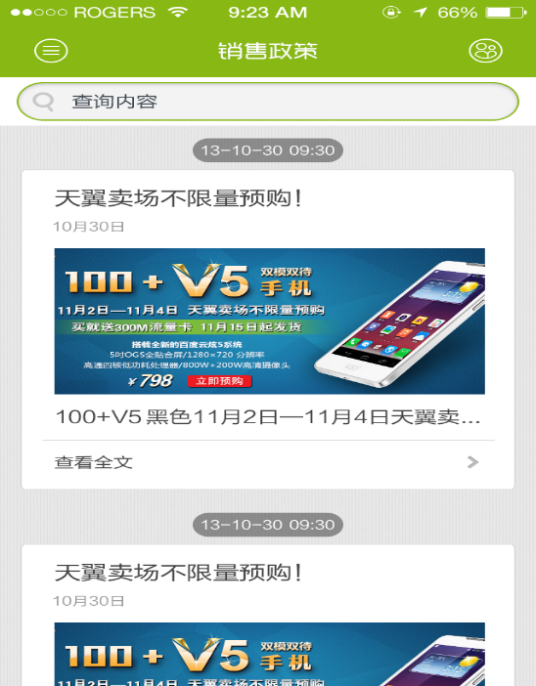 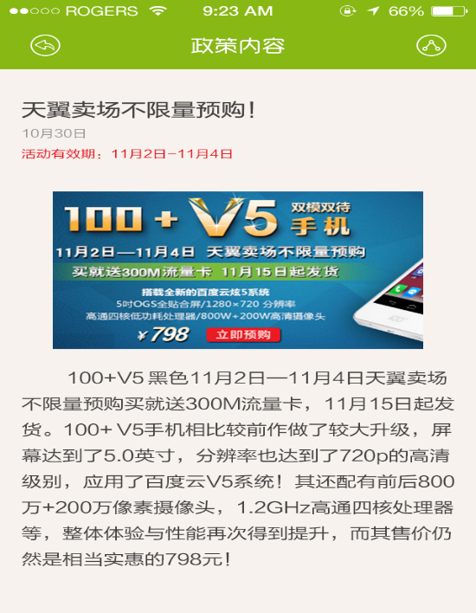

# 后台管理

## 应用说明

该功能针是系统管理员对后台数据（用户管理、组织机构管理、销售品管理、数据管理，系统管理）的添加设置。

## 用户管理

系统管理员进入后端后，选择“用户管理”可查看用户详细信息的列表。

### 新增用户

管理员选择先选择建立角色，点击‘新增’按钮，填写对应的资料（账号、姓名、职位、性别、年龄、工号等信息）。

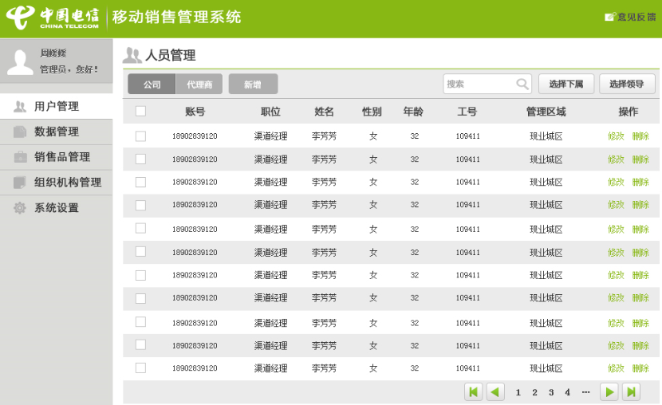

### 用户上下级管理

账号建好后，选择上下级关系，配置好对应的领导和下属人员。

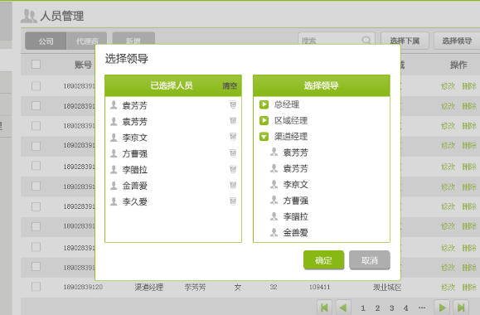

## 销售品管理

系统管理员添加各类产品的基础信息到销售品列表，并添加产品每月或者每季度的任务量。

## 组织机构管理

### 新增区域

管理员设置区域的组织机构，点击左侧的“组织机构管理”功能，选中区域点击新增区域，在编辑框中输入区域名称。

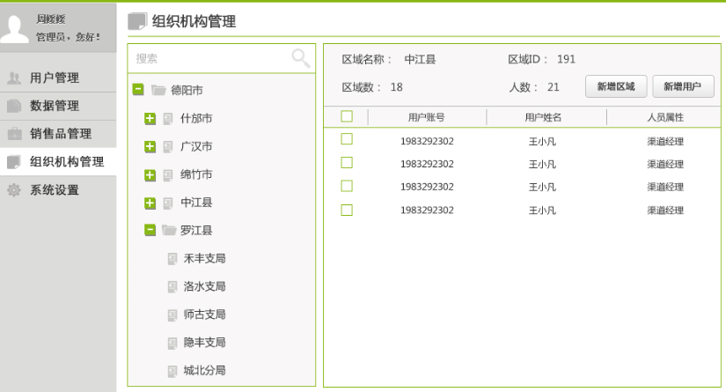

### 新增用户

建立好区域以后，把在“用户管理”里面建立得到账号添加进区域。